

**Приглашаем к участию в международном научном форуме**

**«Наука и инновации - современные концепции»**

Дата проведения: **19 декабря 2024 года**  
📅 Прием материалов: **до 17 декабря (16:00 МСК)**  
📍 Формат: **заочное участие, путем направления научной статьи**

**Почему стоит участвовать?**

* **Публикация вашей статьи** в сборнике с **ISBN, УДК, ББК**, с присвоением DOI и размещением в Научной электронной библиотеке (eLibrary.ru).
* Быстрое получение **диплома участника** - до выхода сборника.
* Возможность заказать дополнительные документы (справки, письма).
* Простое оформление и доступный организационный взнос.

**Кто может участвовать?**

* Доктора и кандидаты наук.
* Соискатели научных степеней.
* Преподаватели, аспиранты, магистранты, студенты.
* Специалисты различных профилей.

**Участники из Китая, Индии, Казахстана, Беларуси, Турции, Киргизии, Узбекистана и других стран уже публикуются вместе с нами.**

**Как принять участие?**

1. Подготовить статью и сведения об авторе (в одном файле).
2. Отправить материалы на email: [**post@nauchoboz.ru**](mailto:post@nauchoboz.ru) с темой письма: **«Форум – 2024»**.
3. Дождаться ответа - рассмотрим вашу статью и дадим ответ в течение одного рабочего дня.
4. **Требования к оформлению статьи:**

* Шрифт: Times New Roman, размер: 12 пт.
* Межстрочный интервал: полуторный.
* Объем: **до 8 страниц (**включительно).
* Название статьи: полужирным, по центру.
* ФИО автора(ов): полужирным, строкой ниже.
* Организация: курсивом, город, страна.
* Обязательно наличие аннотации, ключевых слов, списка литературы.

**Что вы получите?**

1. **Диплом участника** (PDF).
2. **Сборник статей** в электронном виде (в день выхода сборника).
3. **DOI,** размещение статьи в **eLibrary.**
4. Возможность заказа:
   * Справки об апробации исследования.
   * Справки о публикации.
   * Письма для университета или организации.
   * Углубленной проверки текста статьи на орфографию.
   * Печатного экземпляра сборника Форума.

**Стоимость участия**

**1800 руб. за статью** (до 8 страниц включительно).

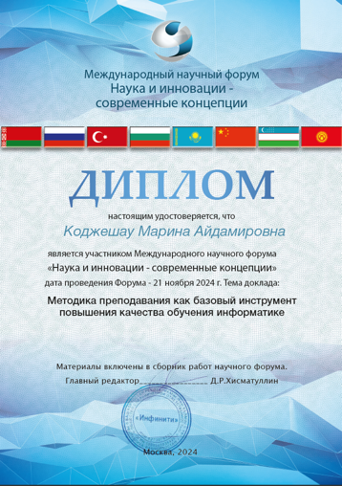В стоимость входит:

* Публикация статьи.
* Получение сборника в электронном виде.
* Получение диплома участника (на каждого соавтора).
* Присвоение статье DOI, размещение в eLibrary.

**Доплаты:**

* Каждая страница свыше 8 – **100 руб.**
* Дополнительные соавторы свыше 3 – **150 руб./чел.**

Дополнительные документы (по желанию):

* **Справка об апробации исследования** – 300 руб.
* **Справка о публикации** – 300 руб.
* **Письмо для университета/организации** – 300 руб.

Дополнительные услуги (по желанию):

* **Углубленнаяпроверкатекста**на орфографию кандидатом филологических наук – 1000 руб. за статью.
* **Печатный сборник** – 700 руб. (включает доставку по России, для международных отправлений стоимость рассчитывается индивидуально).

**Контакты и анкета**

📩 **Email для подачи материалов:** [post@nauchoboz.ru](mailto:post@nauchoboz.ru)

💻 **Скачать шаблон анкеты автора:** [СКАЧАТЬ](http://nauchoboz.ru/wp-content/uploads/2024/11/Анкета-Форум.docx)

**Секции форума**

|  |  |
| --- | --- |
| 01.00.00 Физико-математические науки  02.00.00 Химические науки  03.00.00 Биологические науки  05.00.00 Технические науки  06.00.00 Сельскохозяйственные науки  07.00.00 Исторические науки  08.00.00 Экономические науки  09.00.00 Философские науки  10.00.00 Филологические науки  11.00.00 Географические науки  12.00.00 Юридические науки | 13.00.00 Педагогические науки  14.00.00 Медицинские науки  15.00.00 Фармацевтические науки  16.00.00 Ветеринарные науки  17.00.00 Искусствоведение  18.00.00 Архитектура  19.00.00 Психологические науки  22.00.00 Социологические науки  23.00.00 Политические науки  24.00.00 Культурология  25.00.00 Науки о Земле |

**Присоединяйтесь и представьте свои достижения международному научному сообществу!**